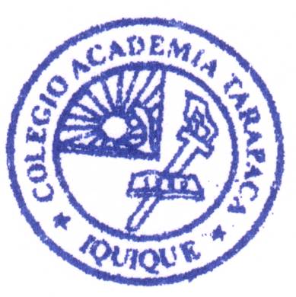 Colegio Academia Tarapacá
Departamento de Historia, Geografía y C. Sociales
Profesora Fabiola Angulo Loyola

Cambios en Chile a mediados y fines del Siglo XX.
Tercero medio 2020

Nombre: _________________________________________ Curso: _______ Fecha: ___________

Objetivo: Analizar los principales cambios políticos, sociales y económicos ocurridos en Chile a mediados y fines del Siglo XX.

A continuación, aparecen una serie de link con videos sugeridos para reforzar los contenidos correspondientes a la Unidad 0 para terceros medios en el año 2020.

Con la información de cada video deberás realizar un cuadro sinóptico tal como lo aprendimos en clases.

Promoción popular. Gobierno de Eduardo Frei Montalva
https://www.youtube.com/watch?v=phmMRywzRiY

Guerra Fría y Golpe de Estado en Chile
https://www.youtube.com/watch?v=6p7sEHX2sow

Golpe de Estado 1973 y Dictadura cívico militar
Dictaduras Latinoamericanas
https://www.youtube.com/watch?v=Vc9H-RHeqPU&t=145s

Violación a los Derechos Humanos durante la Dictadura militar en Chile
https://www.youtube.com/watch?v=kDXH1NHUdoU

El momento de la transición en Chile
https://www.youtube.com/watch?v=J2cBdh9JBBc

Transición de la Democracia en Chile
https://www.youtube.com/watch?v=E3MVZAq3VsE

